Школьная библиотека

«Школа - это, прежде всего, книга,
а воспитание - прежде всего слова,
книги и живые человеческие отношения»
А.И. Герцен

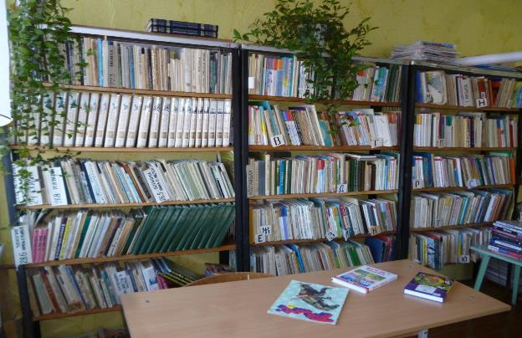

О библиотеке
Библиотека открыта в 1927 году на базе ШКМ (Школа Крестьянской Молодежи). Находится на втором этаже и занимает изолированное помещение площадью 27,4 кв. м. Имеет абонемент для посетителей библиотеки.
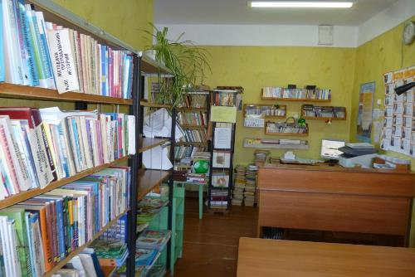
Читальный зал совмещен с абонементом, оборудован столами для читателей, стульями, книжными стеллажами, книжными шкафами. Библиотека оснащена компьютером и принтером. Компьютер подключен к сети Интернет. Учащиеся имеют возможность навести всевозможные справки, получить необходимую информацию для использования на уроках и проведения внеклассных и общешкольных мероприятий.
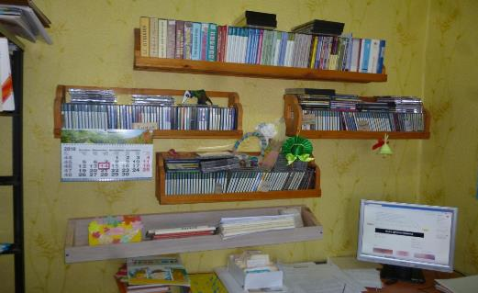

Учебный фонд расположен в отдельном помещении общей площадью 12 кв.м., который обеспечивает учащихся школы учебными изданиями с 1 по 11 класс.

По плану работы библиотеки и школы ежемесячно составляется «Литературный календарь» знаменательных дат и оформляются литературные и тематические выставки.
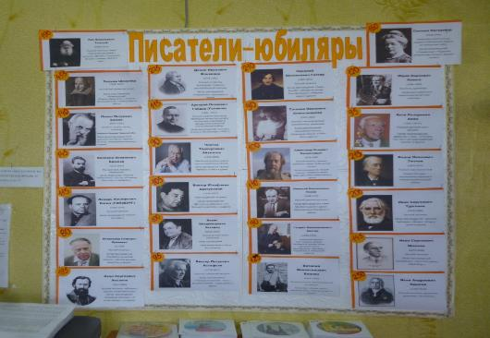

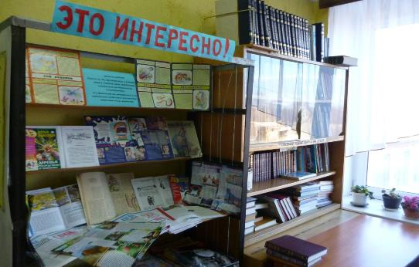
Режим работы школьной библиотеки:
понедельник – пятница с 10-00 до 13-36
Каждый последний четверг месяца – санитарный день.
В библиотеке работает библиотекарь Коренева Екатерина Леонидовна.

